**ỨNG DỤNG THEO DÕI SỨC KHỎE ĐỘNG VẬT VỚI JAVA SPRING BOOT MVC**

**Báo cáo tiến độ Tuần 1**

**Nhóm 4:**

**Trần Khánh Duy - 52000042**

**Ngô Diễm Huê - 52000048**

**Phạm Huỳnh Anh Thư - 52000409**

**Lê Thị Xuân Tiền - 52000150**

**Nguyễn Minh Quang – 52000463**

**Link Drive của nhóm đang thực hiện đề tài:** [**https://drive.google.com/drive/folders/1YVCfK5PgUpLL_NA0Vb_5IU_x1EcpjKnI?usp=share_link**](https://drive.google.com/drive/folders/1YVCfK5PgUpLL_NA0Vb_5IU_x1EcpjKnI?usp=share_link)

**Link github code của nhóm:** [**https://github.com/mhtaq/Animal-Care.git**](https://github.com/mhtaq/Animal-Care.git)

**Giới thiệu:**  
Ứng dụng theo dõi sức khỏe động vật với Java Spring Boot MVC nhằm cung cấp một nền tảng trực tuyến cho chủ sở hữu động vật hoặc các sở thú để theo dõi sức khỏe thú cưng, động vật trong sở thú. Dự án được bắt đầu vào ngày 26/03/2023, và tuần đầu tiên của quá trình phát triển đã hoàn thành vào ngày 01/04/2023.

**Tiến độ:**  
Trong tuần đầu tiên của quá trình phát triển, nhóm đã và đang hoàn thành các nhiệm vụ đã giao như **bảng phân công** sau đây:

|  |  |  |
| --- | --- | --- |
| Công việc | Thành viên | Tiến độ |
| Thiết kệ giao diện cho ứng dụng, login, regis form | Huê, Tiền, Thư | Hoàn thành |
| Thiết kế ERD, database schema,  create tables, tạo các pojo class với annotation, setup mysql (docker), set up Spring boot project | Duy | Hoàn thành |
| Vẽ usecase tổng quát, class diagram, tài liệu SRS | Quang | Hoàn thành |

**Cấu trúc dự án:**

* Set up dự án Spring Boot mới bằng IntelliJ, Spring Initializr.

+ Chọn các dependencies như Spring Web, Spring Data JPA, Thymeleaf, Spring security và MySQL driver.

+ Tạo cấu trúc dự án cơ bản bao gồm mô hình, điều khiển, chế độ xem và kho lưu trữ.

* Thiết kế giao diện cho ứng dụng, thực hiện trang chủ, login, register form.

Trang chủ



Register

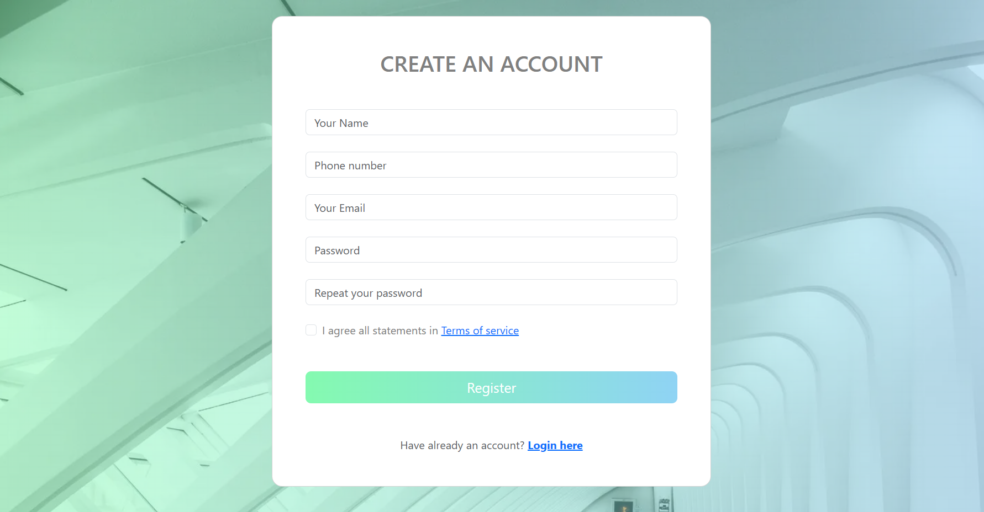

LoginLogin

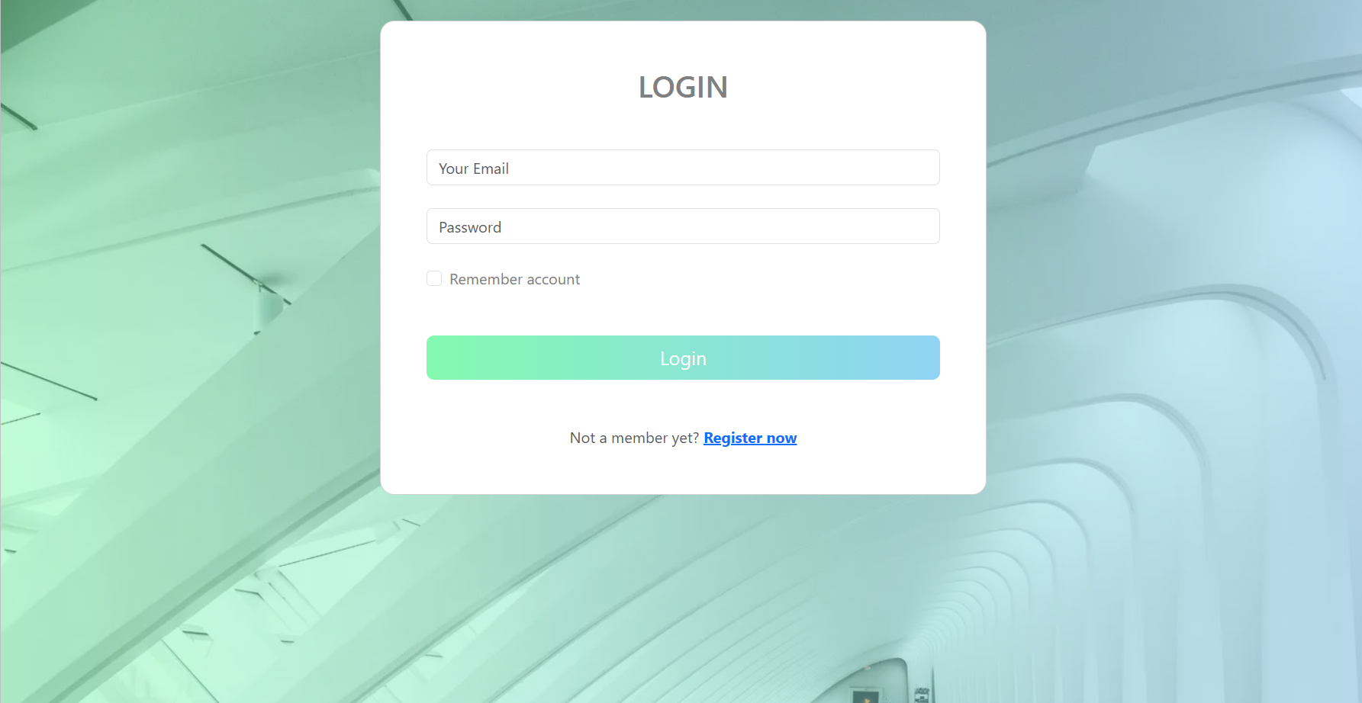

* Thiết kế ERD, database schema, tạo các bảng, tạo các pojo class với annotation, setup mysql (docker), dump dữ liệu vào database
* ERD:

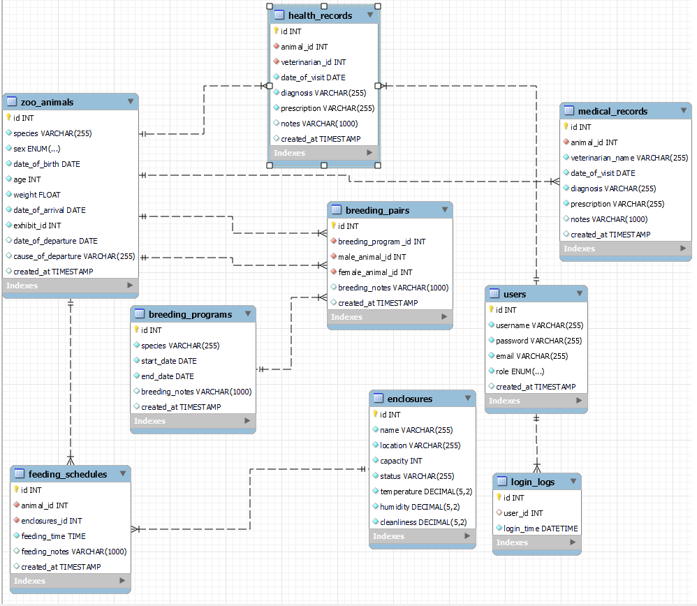

* Vẽ usecase tổng quát, class diagram, tài liệu SRS.
* UseCase tổng quát:

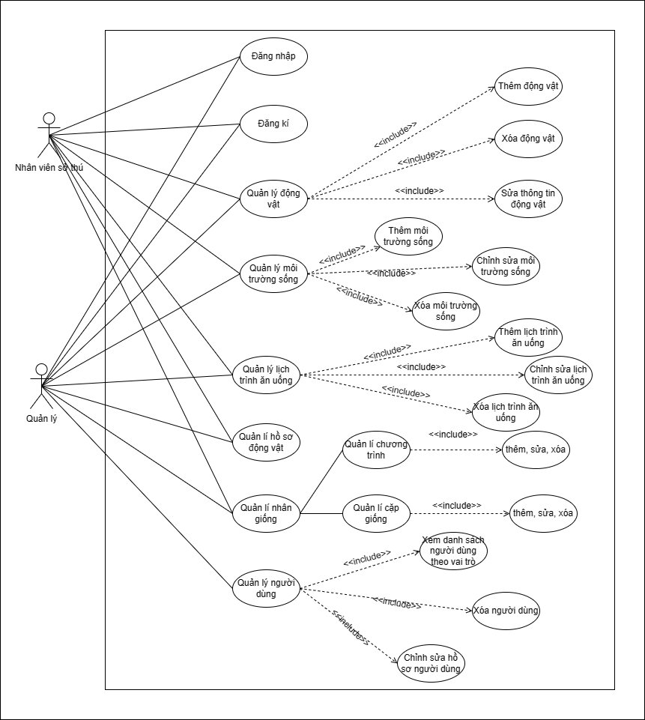

* Tài liệu SRS đã hoàn thành bao gồm các yêu cầu chức năng, yêu cầu phi chức năng, yêu cầu về kĩ thuật, cách triển khai, quản lý ứng dụng.

Dưới đây là **bảng phân chia công việc** và tiến độ của các thành viên trong nhóm cho tuần 1: